上海市医药采购服务与监管信息系统
询价议价系统操作指南（药企部分）

第一版

目录
1. 全面议价操作指南说明 3
2. 业务操作流程 3
2.1. 系统登录 3
2.2. 外省市价格填报 4

全面议价操作指南说明
该文档的内容主要针对于全面议价功能药企端的操作流程性指南，后续文档内容主要针对于用户如何完成自费药价格报备确认的业务操作，非针对于系统的详细功能说明，若需要具体了解系统的各业务功能，请参照用户操作手册。
请根据业务操作流程的说明，进行“外省市价格填报”的操作。

业务操作流程

系统登录
- 打开网页浏览器（建议使用IE8.0，请勿使用火狐，谷歌浏览器），输入系统网址（biz.smpaa.cn/ysxt），通过使用市药事所下发的中药饮片推送数据下载账户登录系统

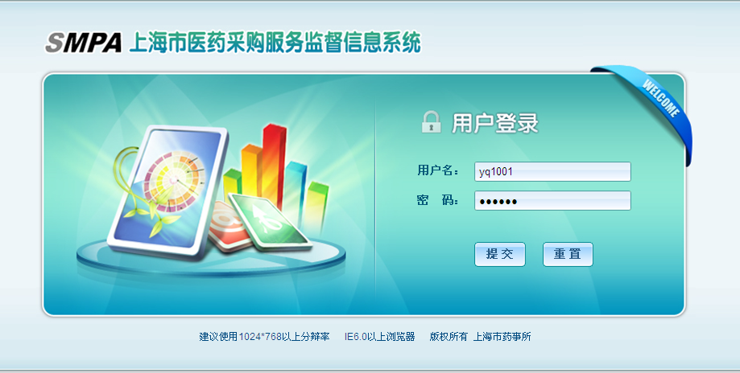
输入市药事所下发给企业用于中药饮片推送数据下载的用户名和密码
填写完用户名和密码，点击按纽登陆系统
图2-1-1：用户登陆页面
- 登录系统以后，点击“药企”>“议价确认”，打开议价确认相关功能菜单页
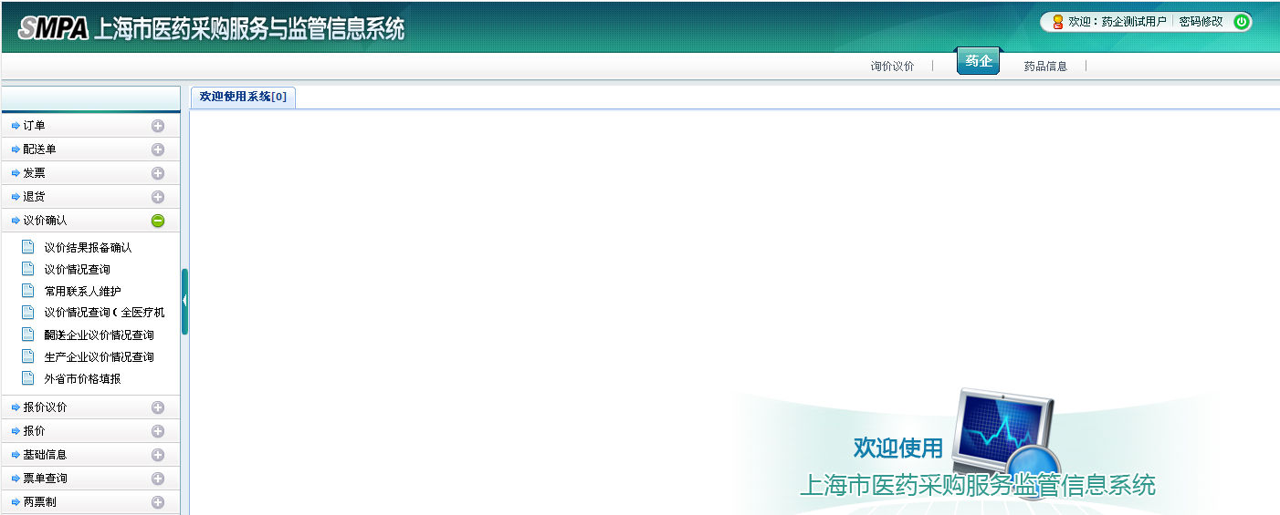
点击该菜单按纽，展开药企子菜单内容
点击该菜单按纽，展开议价确认的子菜单内容
议价确认下的子功能菜单
图2-1-2：系统主页面

外省市价格填报
- 点击菜单“外省市价格填报”，进入指定功能
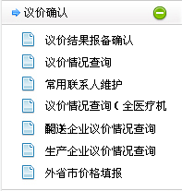
图2-2-1：菜单选择
- 输入查询条件，点击查询，在外省市价格页面显示可查询登陆药企所有药品的外省市价格信息，若药品已有有效的外省市价格信息则操作状态显示为重新申请，若药品申请过外省市价格或没有有效的外省市价格则操作状态显示为新增
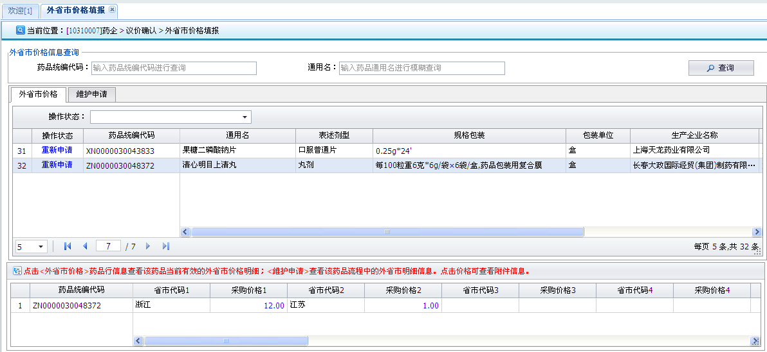
选中操作状态为重新申请的药品点击按纽查看外省市价格明细信息
对待申请的药品点击操作状态链接，即会打开新增/重新申请外省市价格弹框，进行申请操作

点击查询，将符合条件的数据药品信息在下方列表中显示
显示登陆本系统的生产企业所有有效的药品信息
操作状态分为重新申请和新增，新增即表示该药品当前没有有效的外省市价格信息；重新申请指该药品当前有有效的外省市价格信息可对其进行重新申请操作
输入查询条件，进行数据筛选
点击采购价格链接即会查看与当前药品及省市相对应的价格附件
图2-4-2：外省市价格填报—外省市价格

- 点击重新申请或新增链接即会出现新增/重新申请外省市价格弹框，在这个弹框中进行外省市价格申请操作。如下图2-4-3所示。
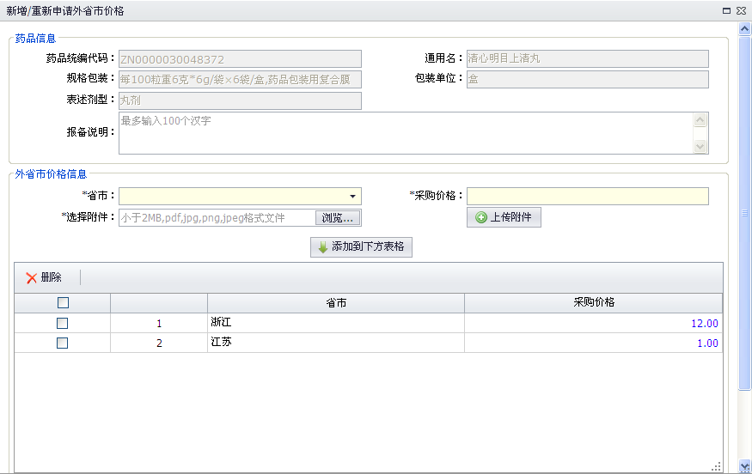
填写完成后点击确定按纽保存已外省市价格申请并且关闭弹框回到主页面
关闭弹框回到主页面
必填项，请输入与省市对应的外省市采购价格
点击下拉框按纽，从下拉列表中选择省市
选择好待上传的文件后点击上传附件
点击浏览按纽，从本地文件夹中选择省市附件
填写完成后点击该按纽将下方表格会出现一条明细信息
点击相关省市的采购价格链接即可查看省市价格附件

图2-4-3：新增/重新申请外省市价格
- 点击进入维护申请页面，显示流程中的外省市价格信息，流程中状态为已填报未提交、已提交待确定和已驳回待修改
输入查询条件，进行数据筛选
点击查询按纽查询符合条件的信息
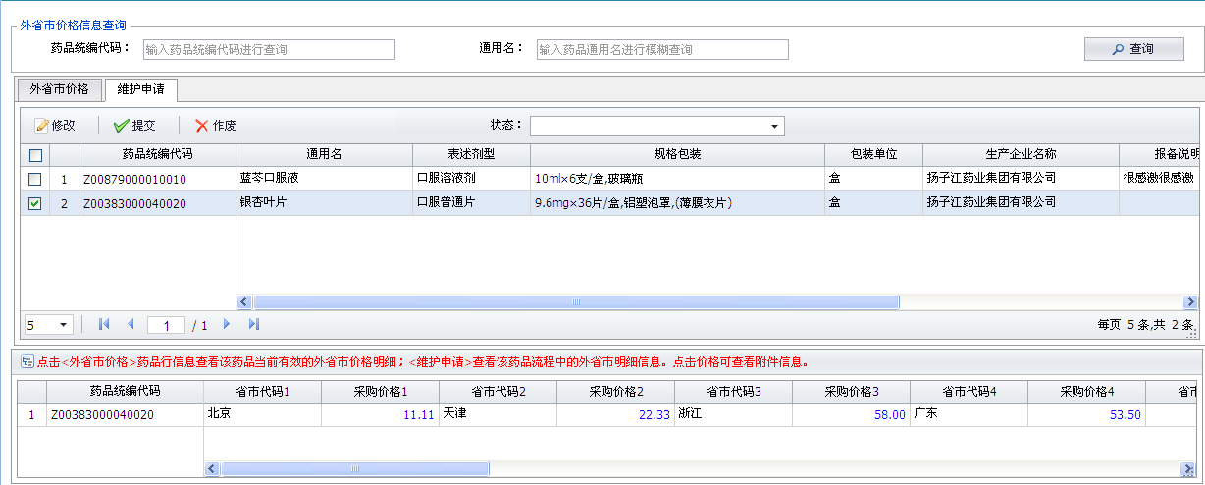
流程中的外省市价格维护申请信息
点击相关省市的采购价格链接即可查看省市价格附件
选择一条信息点击修改按纽出现修改外省市价格弹框，修改方法如新增
根据状态筛选数据
作废选中信息，只能作废已填报待提交和已驳回待修改的数据
勾选一条或多条记录，提交审核
图2-4-4：外省市价格填报—维护申请

